团 体 标 准
T/ACEF□□□—20□□

区域减污降碳协同调控技术集成规范
Regional Pollution Reduction and Carbon Emission Synergy Control Technology Integration Standard（征求意见稿）

202□-□□-□□发布 202□-□□-□□实施
中华环保联合会 发 布

目 次

目 次 I
前 言 II
区域减污降碳协同调控技术集成规范 3
1 范围 3
2 规范性引用文件 3
3 术语和定义 3
4 总体要求 3
5 技术清单梳理 5
6 评价体系构建 5
7 技术综合评价 7
8 优选技术集成 8
附录A（资料性） 10
附录B（资料性） 11
附录C（资料性） 12

前 言
本文件按照GB/T1.1—2020《标准化工作导则 第1部分：标准化文件的结构和起草规则》的规定起草。
本文件由中华环保联合会提出并归口。
本文件主要起草单位：生态环境部环境规划院、广东工业大学。
本文件主要起草人：秦昌波、郑博月、张扬、梁赛、何正磊、温心、张南南、陆文涛、路路、熊善高、张信、张家玮、肖旸、张旭亚、苑魁魁、历斌、薛强、杨丽阎、王雅萌、王焕之。

区域减污降碳协同调控技术集成规范

1 范围
本文件规定了区域开展减污降碳协同调控技术集成的一般性原则、程序、内容、方法和要求。
本文件适用于省级和地市级行政区域组织开展减污降碳协同调控技术集成工作。

2 规范性引用文件
下列文件中的内容通过文中的规范性引用而构成本文件必不可少的条款。其中，注日期的引用文件，仅该日期对应的版本适用于本文件；不注日期的引用文件，其最新版本（包括所有的修改单）适用于本文件。
GB/T 32150-2015 | 工业企业温室气体排放核算和报告通则
T/CACE 0109-2023 | 产业园区减污降碳协同增效评价指标体系
T/CFIE 001-2024 | 工业行业减污降碳协同增效评价 总则
T/CPPC 1099-2024 | 城市减污降碳协同增效评价技术规范
T/CPPC 1100-2024 | 高新技术产业开发区减污降碳协同增效评价技术规范
 | 大气污染物与温室气体融合排放清单编制技术指南（试行）

3 术语和定义
下列术语和定义适用于本标准。

3.1

减污降碳协同 Synergize the reduction of pollution and carbon emissions
在污染防治过程中，实现污染物减排的同时减少碳的排放，或在实施降碳政策措施的同时带来污染物的减排。
[来源：GB/T 46105-2025, 3.4]

3.2

调控技术 Regulation and Control Technology
为实现区域减污降碳协同目标，对污染源与碳排放源进行主动调节、优化配置和过程控制的成套技术方法、工程措施与管理手段的总称。

4 总体要求

4.1 一般规定
减污降碳空间调控技术集成应在协同推进降碳、减污、扩绿、增长总体要求下，坚持绿色低碳发展导向，以减污降碳协同增效为核心目标；以温室气体优先保护区、重点管控区和一般管控区等空间分区为基础，统筹落实“双碳”目标、能源利用上线、空气质量改善目标以及污染物与温室气体协同控制要求，形成一体化空间管控格局；同时明确能源利用强度、碳排放水平和污染物排放总量等约束边界，强化空间准入条件与管控底线，并将温室气体管控要求逐步纳入环境影响评价管理体系，为重点区域、重点行业和产业园区绿色低碳转型提供明确的空间约束依据，从而逐步建立与“双碳”目标相适应的减污降碳协同空间管控体系。
减污降碳协同性评价的技术路线见图1。
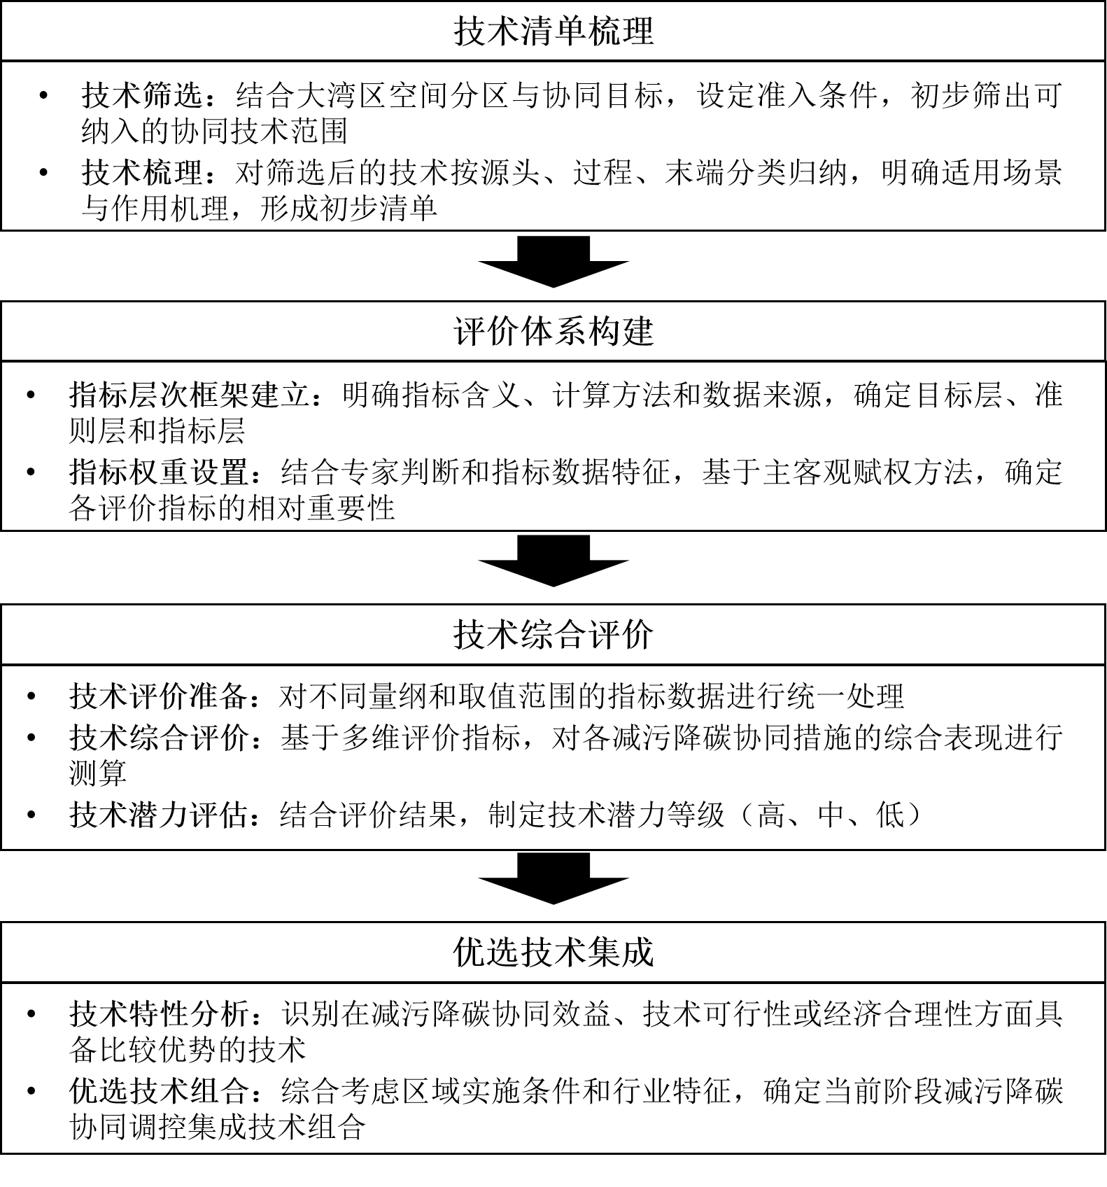
图1 技术流程图

5 技术清单梳理

5.1 一般规定
5.1.1 技术清单梳理应面向区域减污降碳协同调控实际需求，系统识别区域内具备实施条件的减污降碳协同调控技术措施。
5.1.2 技术清单梳理过程应确保技术路径清晰、数据来源可靠，为后续评价与优选提供规范的技术对象基础。

5.2 技术清单梳理流程

5.2.1 技术筛选：围绕工业生产、能源利用、交通运输、建筑运行和市政设施等重点领域，对区域内可实施的减污降碳协同调控技术进行系统梳理。技术梳理应重点关注在污染物减排过程中同步降低二氧化碳排放，或在实施降碳措施过程中兼具污染物减排效果的技术措施，形成待评价的减污降碳协同调控技术清单。

5.2.2 技术梳理：根据技术作用环节和实施方式，对梳理形成的技术措施进行分类整理，可按源头控制、过程优化和末端治理等类型进行归类，明确不同技术在减污降碳协同调控体系中的功能定位。

5.2.3 清单形成：在技术梳理和归类基础上，形成区域减污降碳协同调控技术初步清单。技术清单应包括技术名称、适用领域、主要作用机制、预期减排效果及实施条件等基本信息，为后续评价分析提供技术对象基础。

6 评价体系构建

6.1 一般规定
6.1.1 评价体系构建应以减污降碳协同增效为核心，建立涵盖减排效应、技术特性、经济效应和社会效应的多维评价框架。
6.1.2 指标设置应科学、可量化、可比较，统一指标口径与数据来源，确保不同技术在同一评价体系下具备可比性。
6.1.3 评价体系应与空间分区和阶段性调控目标相衔接，为分区域技术优选提供支撑。

6.2 指标层次框架建立

减污降碳协同调控技术评价层次框架由减排效应、技术特性、经济效应和社会效应四个一级评价维度构成。每个一级指标下设若干个二级指标。减污降碳协同调控技术评价层次框架见图2。

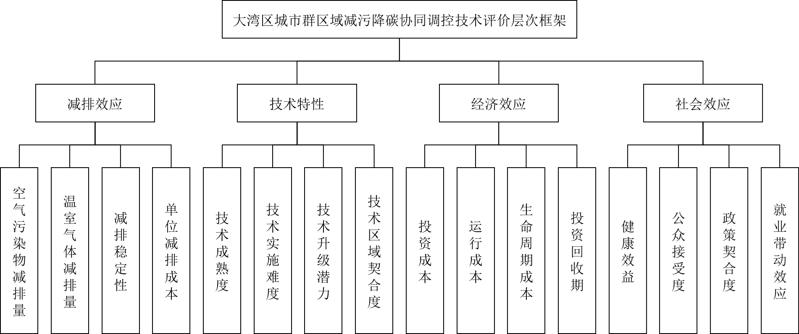
图2 区域减污降碳协同调控技术评价层次框架

6.3 指标权重设置
权重设置宜基于以下要求：
a）目标导向：权重设置应服务于减污降碳协同调控目标，突出对协同效益贡献较大的评价指标；
b）综合平衡：兼顾减排效果、技术可行性、经济合理性和社会影响，避免单一维度权重过高；
c）可解释性：权重结果应具备明确含义，便于技术评价结果解读和决策应用。
6.3.1 权重确定方法
在指标体系基础上，应采用主观判断与客观分析相结合的方法确定各评价指标权重。主观赋权用于反映专家对不同评价维度及指标重要性的综合判断，重点体现政策导向、管理重点和实践经验；客观赋权用于反映指标数据分布特征和信息贡献程度，重点体现不同指标对区分技术差异的作用。在综合权重确定过程中，应对主客观权重进行合理融合，形成兼顾经验判断与数据特征的综合权重体系。参考公式如下：
 | $$w^{(s)}=(w_{1}^{(s)},w_{2}^{(s)},...,w_{n}^{(s)}) w_{i}^{(s)}≥0, \sum_{i=1}^{n}{w_{i}^{(s)}=1}$$ | （6-1）
 | $$w^{(o)}=(w_{1}^{(o)},w_{2}^{(o)},...,w_{n}^{(o)}) w_{i}^{(o)}≥0, \sum_{i=1}^{n}{w_{i}^{(o)}=1}$$ | （6-2）
 | $$w_{i}=αw_{i}^{(s)}+(1−α)w_{i}^{(o)}$$ | （6-3）

其中：
$w^{(s)}$和$w^{(o)}$为主观和客观权重向量；
$w_{i}$为第$i$个评价指标的综合权重；
$α∈[0,1]$为权重调节系数，用于平衡主观判断和客观数据在权重确定中的相对影响。
6.3.2 权重校核与调整
在权重确定后，应结合评价目标和实际应用场景，对权重结果进行合理性校核。当出现权重分布明显失衡或与管理目标偏离时，可通过专家复核或参数调整等方式进行修正，并形成相应说明。

7 技术综合评价

7.1 一般规定
7.1.1 技术综合评价应基于既定指标体系和权重参数，对纳入清单的减污降碳协同调控技术进行系统测算与对比分析。
7.1.2 评价过程应确保计算方法统一、数据来源可靠，避免因评价口径差异影响结果可比性。
7.1.3 综合评价结果应能够反映不同技术在整体表现和各维度指标上的差异，为后续潜力分级和优选决策提供依据。

7.2 技术评价准备
7.2.1 数据整理
对纳入评价的减污降碳协同调控技术，应按照指标体系要求，系统整理各项评价指标所需的基础数据，包括减排效果数据、技术参数、经济成本信息及社会影响相关数据。
7.2.2 数据标准化处理
针对不同量纲、不同取值范围的评价指标，应对原始数据进行统一处理，消除量纲和尺度差异，提高不同技术之间的可比性。参考公式如下：
 | $$z_{ij}^{+}=\frac{x_{ij}−min(x_{i})}{max(x_{i})−min(x_{i})}$$ | （7-1）
 | $$z_{ij}^{−}=\frac{\max\left(x_{i}\right)−x_{ij}}{max(x_{i})−min(x_{i})}$$ | （7-2）
其中：
$x_{ij}$表示第$j$ 个减污降碳技术在第$i$个评价指标上的原始取值；
$z_{ij}^{+}$和$z_{ij}^{−}$分别为正向和负向指标的标准化形势；
$max(x_{i})$和$min(x_{i})$分别表示指标$i$在所有措施中的最大和最小值。

7.3 技术综合评价
在完成评价数据整理、标准化处理和权重参数确认后，应基于多维评价指标，对各减污降碳协同调控技术的综合表现进行测算，形成技术综合评价结果。参考公式如下：
 | $$S_{j}=\sum_{i=1}^{n}{w_{i}z_{ij}}$$ | （7-3）
其中：
$S_{j}$表示第$j$ 个减污降碳技术的综合评价结果，数值越大，表明该措施在多维指标体系下的协同潜力越高。

7.4 技术潜力评估
根据综合评价结果，可将待评价技术划分为高、中、低三个应用潜力等级：
a）高应用潜力技术（85分以上）：指在减排协同性、技术可行性和综合效益等方面表现突出，具备在区域范围内优先推广应用条件的技术。
b）中应用潜力技术（60-85分）：指在部分评价维度具备一定优势，但在成本、实施条件或适配性方面仍需结合具体区域条件进行优化或验证的技术。
c）低应用潜力技术（60分以下）：指在当前阶段受限于技术成熟度、经济性或区域条件，不宜在区域范围内优先部署的技术。

8 优选技术集成

8.1 一般规定
8.1.1 优选技术集成应在技术综合评价和潜力分级基础上开展，结合空间分区特征和调控重点，形成差异化的技术优选方案或技术组合。
8.1.2 技术集成应统筹考虑减排协同效果、实施可行性和区域适配性，避免单一技术替代整体解决方案。
8.1.3 优选成果应明确技术适用区域、应用场景和实施条件，为区域减污降碳协同调控提供系统化技术支撑。

8.2 技术特性分析
8.2.1 技术特征异质性分析
基于综合评价结果，对不同减污降碳协同调控技术在整体表现和各评价维度上的差异特征进行分析，识别在减污降碳协同效益、技术可行性或经济合理性方面具备比较优势的技术。
8.2.2 技术区域适用性评估
在技术综合评价结果基础上，应结合区域空间分区特征，对减污降碳协同调控技术在不同类型区域中的适用性进行分析。
区域空间分区可结合区域产业结构、能源消费特征、污染排放强度和人口密度等因素进行划分，包括但不限于以下类型：
a）工业活动高度集聚区域；
b）城市建成区及人口密集区域；
c）生态功能重要或环境敏感区域；
d）综合型或过渡型区域。

8.3 优选技术组合
可结合区域空间分区特征，可针对不同类型区域，从高应用潜力技术中形成差异化的技术组合或优选方案，用于指导区域减污降碳协同调控实践，优选技术组合过程宜符合以下规定：
a）对工业活动高度集聚、能源消费强度较大的区域，应优先选择以源头减量和过程优化为主的减污降碳协同调控技术，并结合必要的末端治理技术形成技术组合，以实现污染物和温室气体的协同控制；
b）对城市建成区及人口密集区域，应重点优选对环境质量改善和健康效益贡献显著、社会接受度较高的减污降碳协同调控技术，形成以结构调整和末端治理协同应用为特征的技术组合；
c）对生态功能重要或环境敏感区域，应优先选择对生态扰动小、运行稳定性高的减污降碳协同调控技术，形成以低影响、稳减排为导向的技术优选方案；
d）对综合型或过渡型区域，可根据区域实际情况，在不同类型技术之间进行组合应用，逐步优化减污降碳协同调控路径。

附录A（资料性）

区域减污降碳协同调控技术评价指标释义
一级指标名称 | 二级指标名称 | 指标释义
减排效应 | 空气污染物减排量 | 技术实施后主要大气污染物排放量的减少水平
减排效应 | 温室气体减排量 | 技术实施后减少的二氧化碳当量排放量
减排效应 | 减排稳定性 | 技术运行周期内减排效果的稳定程度
减排效应 | 单位减排成本 | 实现单位减排所需的综合成本
技术特性 | 技术成熟度 | 技术在工程应用中的成熟水平
技术特性 | 技术实施难度 | 技术建设和运行的复杂程度
技术特性 | 技术升级潜力 | 技术进一步提升减污降碳效果的潜力
技术特性 | 技术区域契合度 | 技术与区域条件的匹配程度
经济效应 | 投资成本 | 技术实施所需的一次性投入
经济效应 | 运行成本 | 技术运行阶段的年均费用
经济效应 | 生命周期成本 | 技术全生命周期总成本
经济效应 | 投资回收期 | 收回投资所需时间
社会效应 | 健康效益 | 对空气质量和健康风险改善的贡献
社会效应 | 公众接受度 | 公众对技术实施的认可程度
社会效应 | 政策契合度 | 与相关政策目标的一致程度
社会效应 | 就业带动效应 | 对就业和产业发展的促进作用

附录B（资料性）
区域减污降碳协同调控技术评价体系参考综合权重
一级指标 |  | 二级指标 |  |  | 指标属性
名称 | 权重 | 名称 | 量纲 | 权重
减排效应 | 0.35 | 空气污染物减排量 | 吨/年 | 0.10 | 正向
减排效应 | 0.35 | 温室气体减排量 | 吨CO₂e/年 | 0.10 | 正向
减排效应 | 0.35 | 减排稳定性 | 等级制评分 | 0.08 | 正向
减排效应 | 0.35 | 单位减排成本 | 元/吨 | 0.07 | 负向
技术特性 | 0.30 | 技术成熟度 | 等级制评分 | 0.10 | 正向
技术特性 | 0.30 | 技术实施难度 | 等级制评分 | 0.05 | 正向
技术特性 | 0.30 | 技术升级潜力 | 等级制评分 | 0.05 | 正向
技术特性 | 0.30 | 技术区域契合度 | 等级制评分 | 0.10 | 正向
经济效应 | 0.25 | 投资成本 | 万元 | 0.08 | 负向
经济效应 | 0.25 | 运行成本 | 万元/年 | 0.06 | 负向
经济效应 | 0.25 | 生命周期成本 | 万元 | 0.06 | 负向
经济效应 | 0.25 | 投资回收期 | 年 | 0.05 | 负向
社会效应 | 0.10 | 健康效益 | 等级制评分 | 0.025 | 正向
社会效应 | 0.10 | 公众接受度 | 等级制评分 | 0.025 | 正向
社会效应 | 0.10 | 政策契合度 | 等级制评分 | 0.025 | 正向
社会效应 | 0.10 | 就业带动效应 | 等级制评分 | 0.025 | 正向
注：本附录所列权重为参考综合权重，用于技术评价和对比分析，不构成强制性要求。在具体应用中，可根据不同城市类型、行业特征和阶段性目标进行适当调整。

附录C（资料性）

典型减污降碳技术
排放重点行业 | 具体措施/技术
制造业 | 加热燃料改用天然气等清洁燃料
制造业 | 富氧、纯氧、全氧燃烧技术
制造业 | 分段燃烧改造
制造业 | 推广电锅炉、电窑炉、电加热等技术，开展高温热泵、大功率电热储能锅炉等电能替代
制造业 | 低氮燃烧技术
制造业 | 开展工业绿色低碳微电网建设，发展屋顶光伏、分散式风电、多元储能、高效热泵等
制造业 | 加强余热余能回收利用
制造业 | 信息化数字化改造升级
制造业 | 提高产品中可再生资源使用比例
制造业 | 低 VOCs 原辅材料替代技术
制造业 | 加强产业链跨地区协同布局，减少中间产品物流量
火力发电 | 汽轮机通流改造技术
火力发电 | 锅炉和汽轮机冷端余热深度利用改造技术
火力发电 | 煤电机组能量梯级利用改造
汽车制造业 | 高固体分溶剂型涂料替代材料
汽车制造业 | 水性涂料替代技术
汽车制造业 | 水性清洗溶剂替代技术
汽车制造业 | 紫外光（UV）固化涂料替代技术
汽车制造业 | 粉末涂料替代技术
汽车制造业 | 低 VOCs 腔体保护蜡替代技术
汽车制造业 | 冷态试验技术
汽车制造业 | 喷涂体系优化技术
汽车制造业 | 阴极电泳技术
汽车制造业 | 自动喷涂技术
汽车制造业 | 静电喷涂技术
有色金属压延 | 加大再生有色金属资源利用率
玻璃制造 | 减少芒硝、硝酸盐的加入量
玻璃制造 | 采用粉状原料
玻璃制造 | 选用低氯化物和氯化物含量的在线镀膜原材料

